|  |  |  |
| --- | --- | --- |
| 文档状态 | 保密级别 |  |
| [ √ ]草稿  [ ]修订  [ ]发布 | 文档编号 |  |
| 管理部门 |  |
| 修订年月 |  |
| 版本号 |  |

**图书管理系统项目**

**需求规格说明书**

|  |  |  |
| --- | --- | --- |
| **修订人签字** | **审核人签字** | **批准人签字** |
| 欧阳少恭  日期：2021.2.3 | 欧阳少恭  日期：2021.2.3 | 欧阳少恭  日期：2021.2.3 |

变更履历

|  |  |  |  |  |  |  |  |
| --- | --- | --- | --- | --- | --- | --- | --- |
| **序号** | **变更日期** | **版本** | **变更位置** | **变更原因** | **修订人** | **审核人** | **批准人** |
| 1 |  |  |  |  |  |  |  |
|  |  |  |  |  |  |  |  |
|  |  |  |  |  |  |  |  |
|  |  |  |  |  |  |  |  |

说明：“变更原因”主要是分为：

1. 建立初稿
2. 内容修订
3. 正式发布

目录

1 引言 4

1.1 编写目的 4

1.2 需求背景 4

1.3 参考文献 4

2 需求概述 4

2.1 需求目标 4

2.2 需求用户 4

2.3 条件和限制 5

2.4 系统结构 5

3 系统功能需求 5

3.1 需求功能规定 5

3.1.1 首页登录 5

3.1.2 管理员系统 5

3.1.3 读者系统 6

3.2 需求性能规定 7

3.3 输入输出要求 7

3.4 数据管理能力 7

3.5 故障处理规定 7

3.6 其他专门规定 7

4 运行环境 7

4.1 设备 7

4.2 开发环境 7

4.3 接口 7

4.4 控制 7

5 验收标准 7

# 引言

## 编写目的

本文档图书管理说明书编写的目录是：

1. 详细地介绍图书管理系统所包含的所有需求，以便用户能够确认产品的确切需求以及开发人员能够根据需求设计编码
2. 叙述将结合文字描述、流程图、界面原型以及类图等来描述图书管理系统的功能、性能、用户界面、运行环境、外部接口以及针对用户操作给出的各种响应
3. 本文档的预期读者有客户(省政府相关人员，部分省民、市民、教师、学生)，项目经理、开发人员、测试人员等等

## 需求背景

X省政府计划建设一座省图书馆，为了方便省市民借书、读书，现打算开发一套系统，以方便管理图书、省市民借书。

## 参考文献

<https://www.cnblogs.com/liquan/p/6071804.html> 《约跑需求规格说明书》

<https://github.com/qinxinjiaopo/LibrarySystem> <基于Spring + Spring MVC + MyBatis的图书馆管理系统>

# 需求概述

## 需求目标

图书管理系统是一个管理图书、借阅图书的系统，主要功能包括：图书查询、图书管理、图书编辑、读者管理、图书的借阅与归还以及借还日志记录等。

## 需求用户

|  |  |
| --- | --- |
| 用户 | 描述 |
| 管理员 | 可以修改读者信息，修改书目信息，查看所有借还日志等 |
| 读者 | 可以修改个人信息、借阅或归还书籍和查看自己的借还日志 |

## 条件和限制

|  |  |
| --- | --- |
| 约束 | 描述 |
| 高级语言 |  |
| 可靠性 |  |
|  |  |

## 系统结构

# 系统功能需求

## 需求功能规定

### 首页登录

管理者账号：123456/123456 读者账号：10000/123456

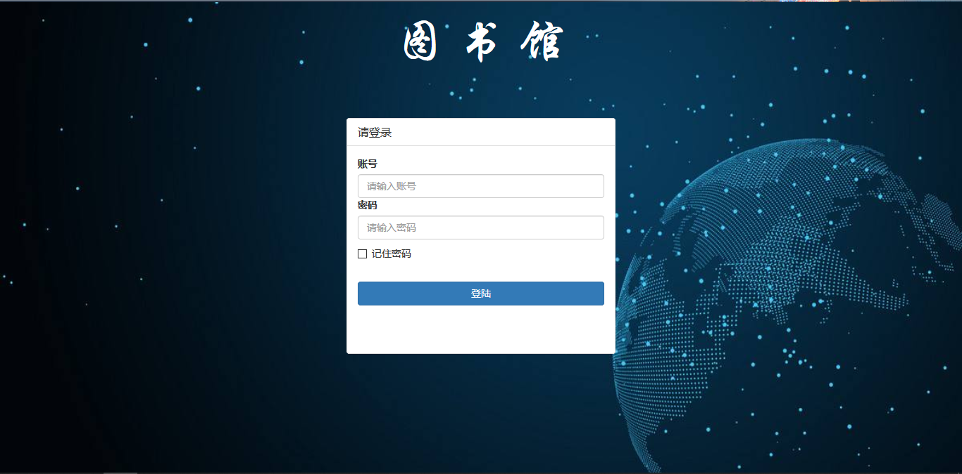

### 管理员系统

图书管理

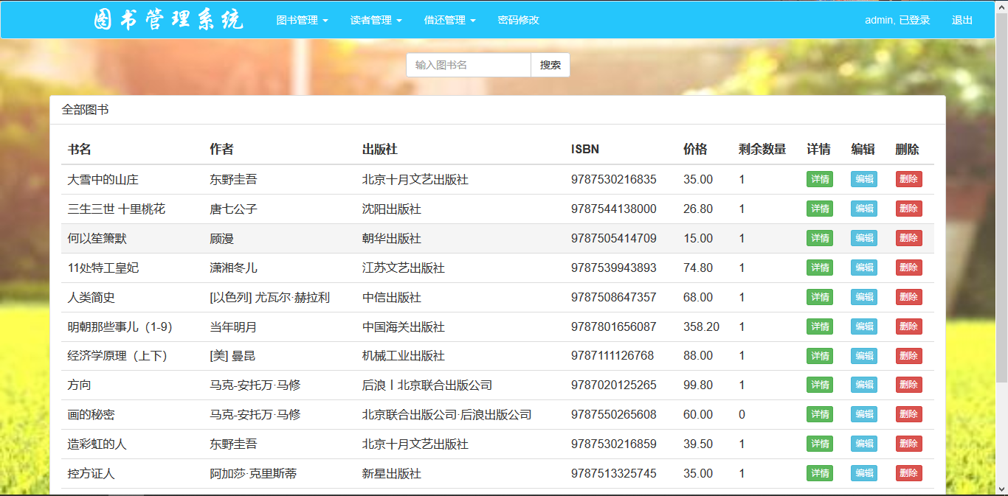

图书详情

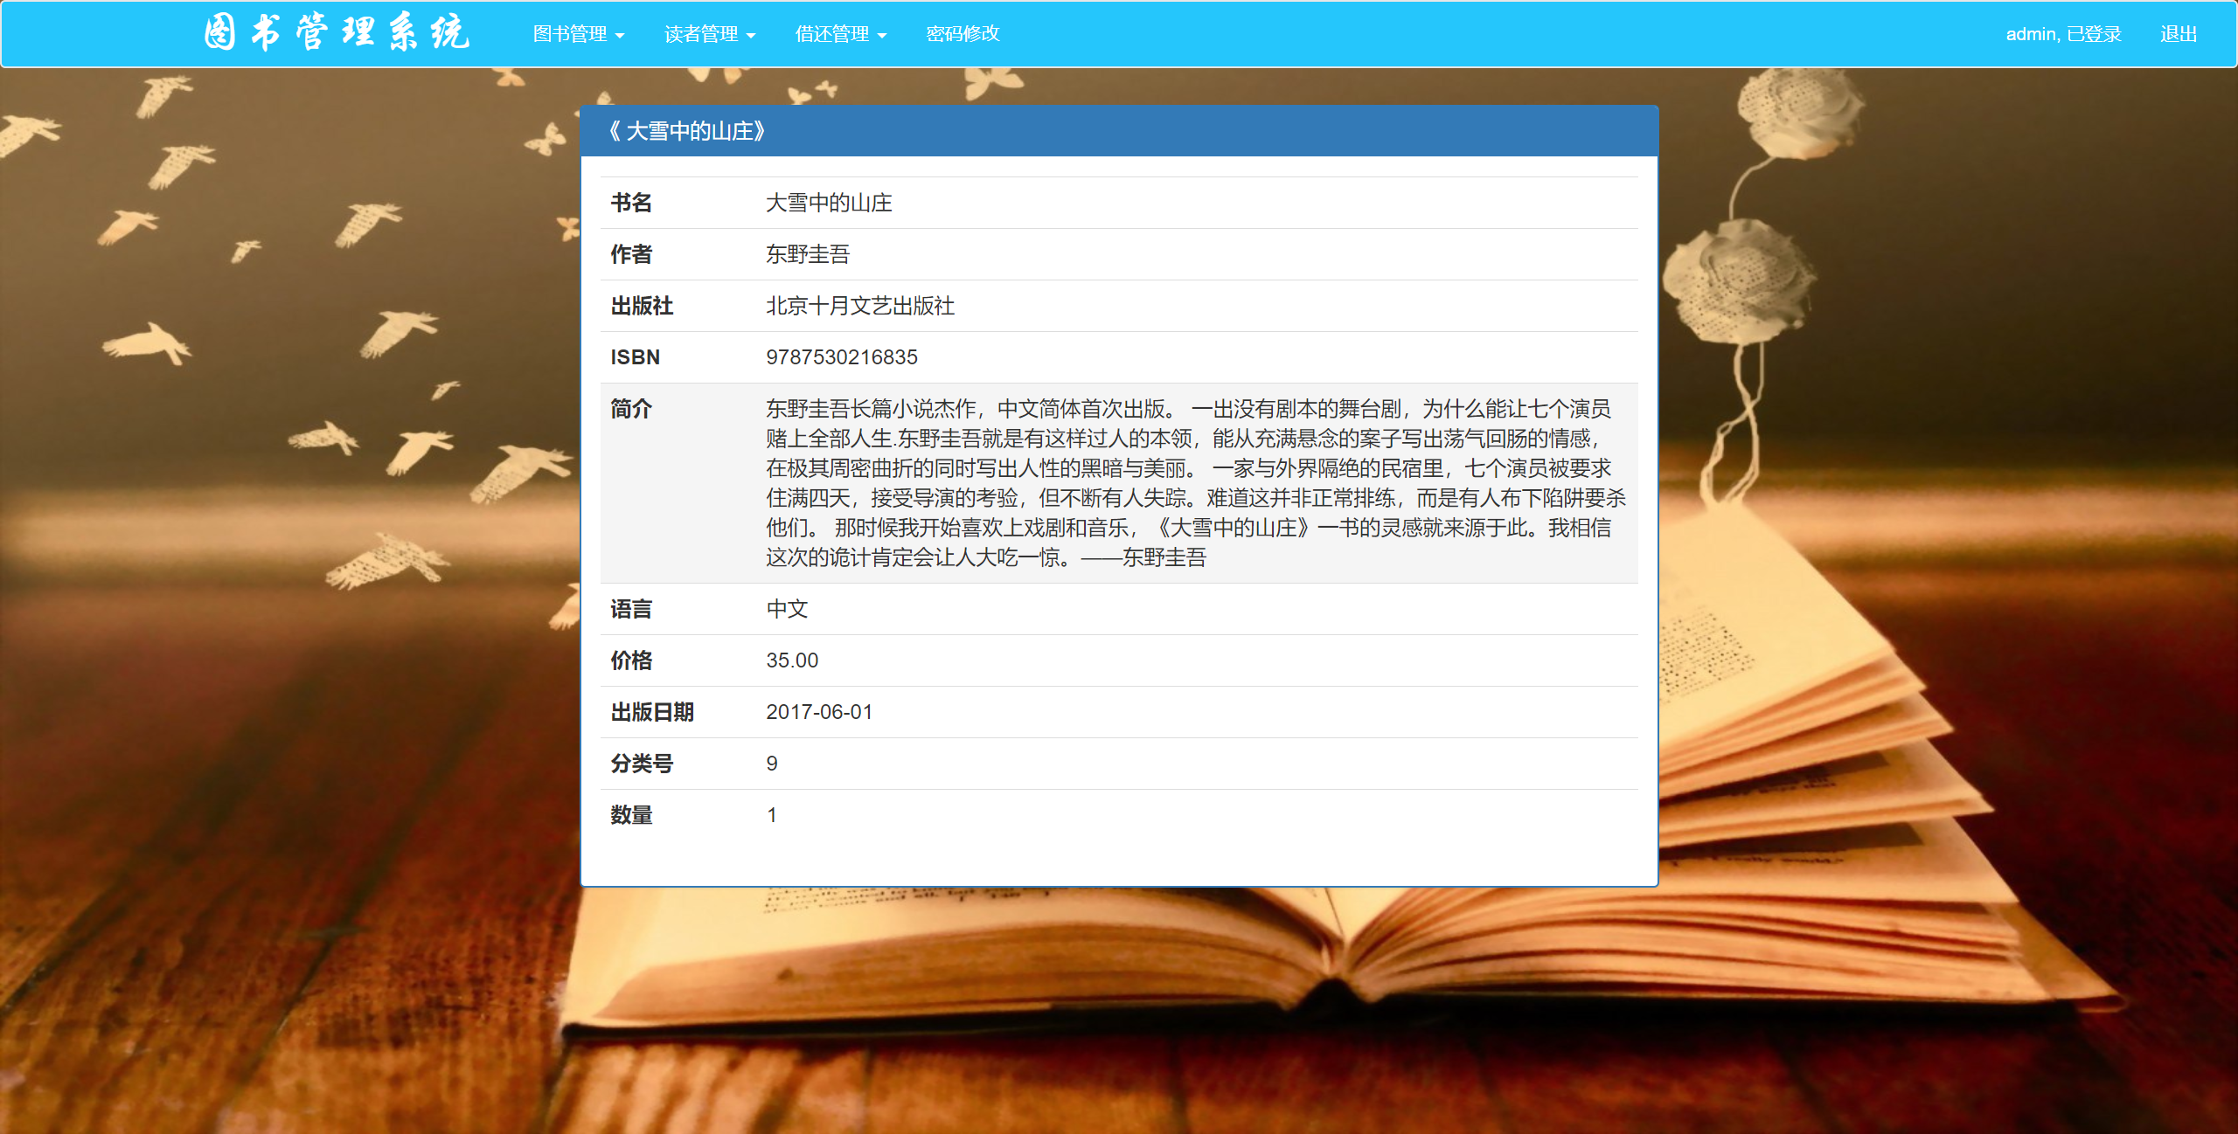

读者管理

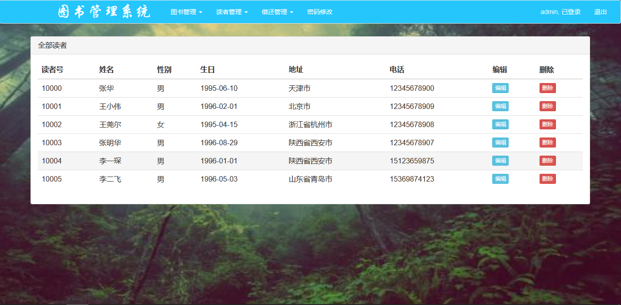

借还管理

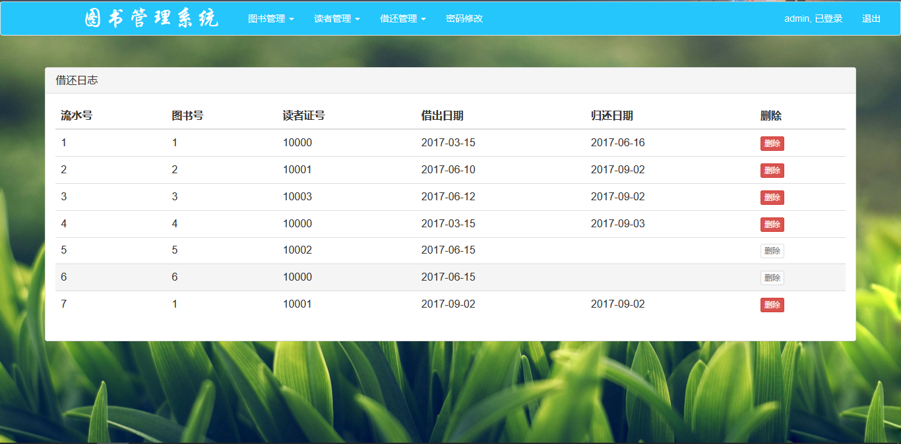

### 读者系统

查看全部图书

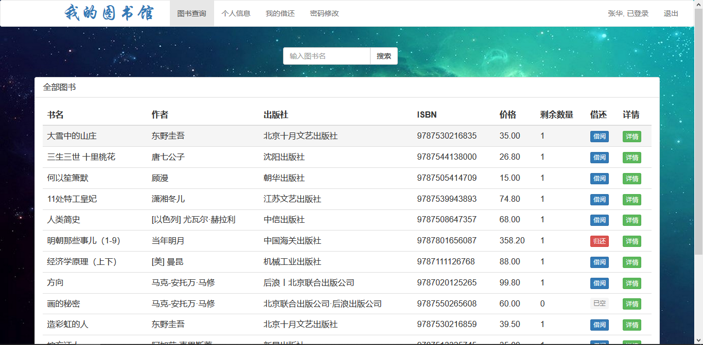

个人信息查看，可以修改个人信息

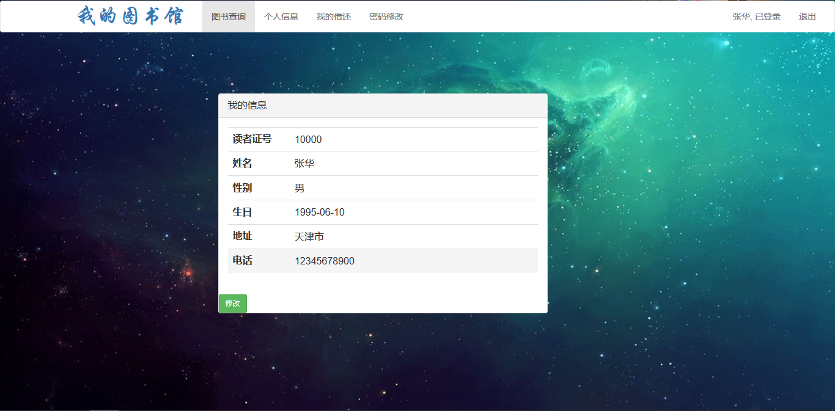

个人借阅情况查看

## 需求性能规定

## 输入输出要求

## 数据管理能力

## 故障处理规定

## 其他专门规定

# 运行环境

## 设备

## 开发环境

## 接口

## 控制

# 验收标准

|  |  |  |  |  |  |
| --- | --- | --- | --- | --- | --- |
| 测试功能 | 测试项 | 输入/操作 | 检验点 | 预期结果 | 验收 |
|  |  |  |  |  |  |
|  |  |  |  |  |  |